翼学院有什么特色呢？
翼学院
一款帮助学生快乐学习的优秀 APP-翼学院
让孩子快乐学习的方法，其实很简单，今天给大家推荐一款 IPAD 应用
APP-翼学院。
特色 1：根据学生的心理特点，突出游戏化、对话式的使用情景，增加学习
的趣味和特色。


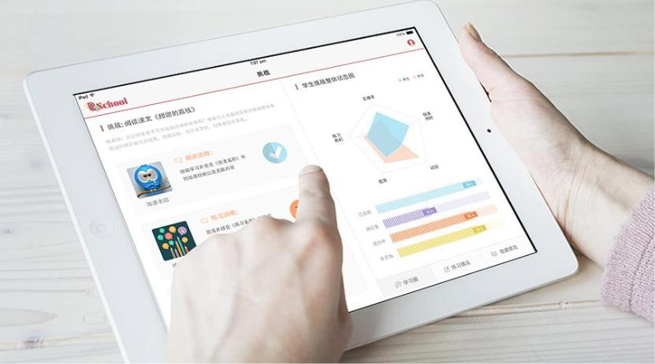

特色 2：以数学为例，分为 4 大知识板块，每个知识点都有老师的讲解视
频和训练题；翼学院会自动根据孩子各自的不同情况，根据孩子的学习、记忆
曲线，推荐适合的学习计划，学习中采用游戏式的情景，学生可以通过游戏，
不断提高各个知识点的掌握程度，并赢得相应的奖励。
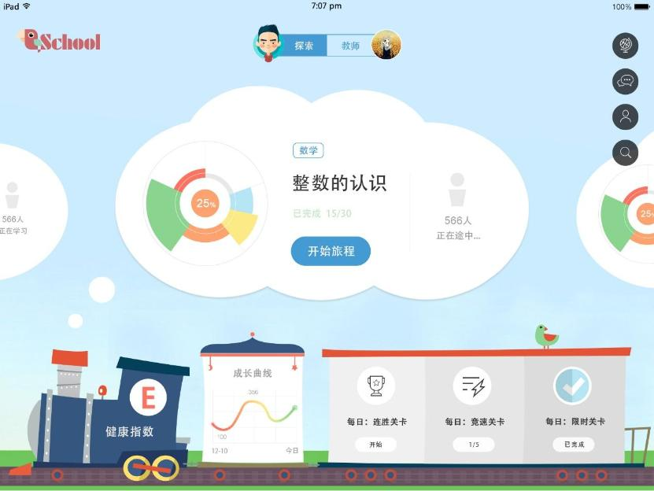

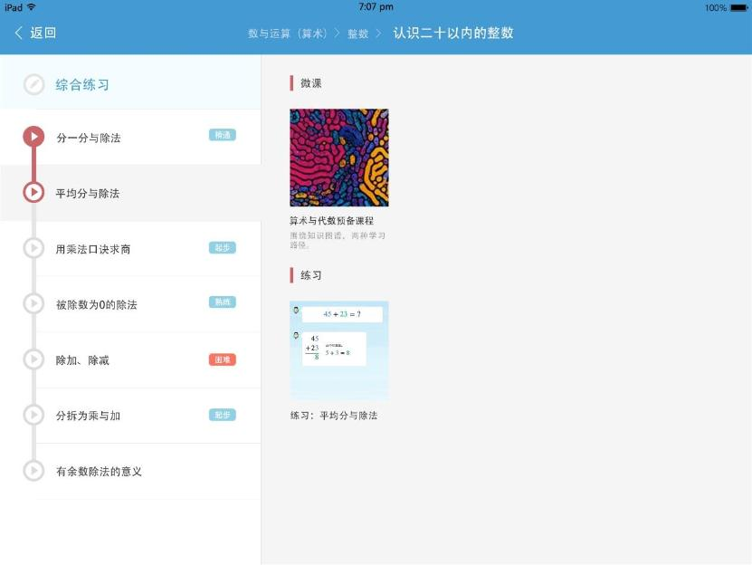
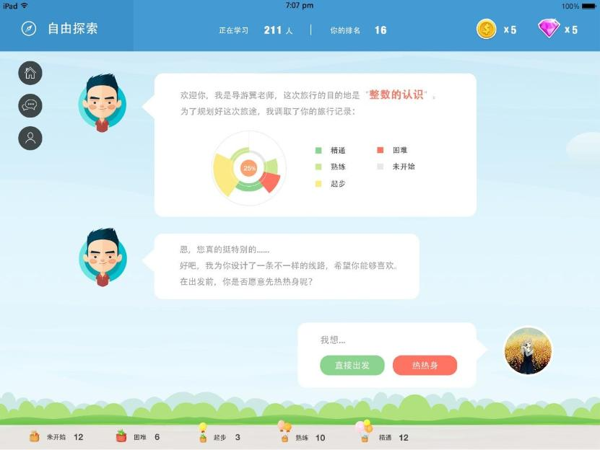

特色 3：根据国家课程标准，翼学院目前提供了一年级到三年级近 300 种
的数学的动态训练，并会不断推出更高年级的内容。动态训练的每道题都是针
对知识点的掌握要求专门打造。每道题目会自动生成情景、数值、图形、提问
方式和提示，可反复训练，孩子在做的过程中如果遇到问题可以点击分步提
示，翼学院会逐步给出详细的答题思路。同时，每个动态训练都关联了知识讲
解的视频，孩子们可以方便地进行学习和巩固。

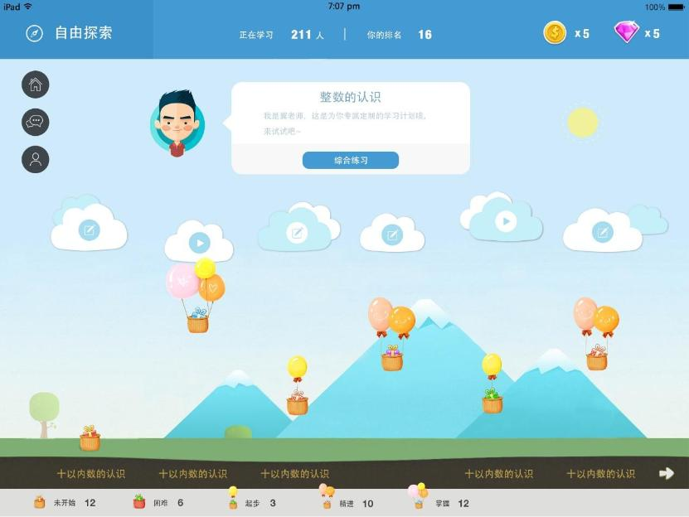

例如：面积的估算
条形统计图：
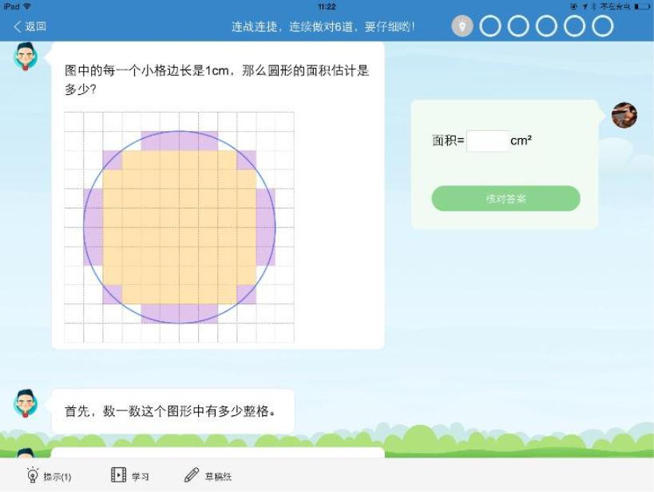
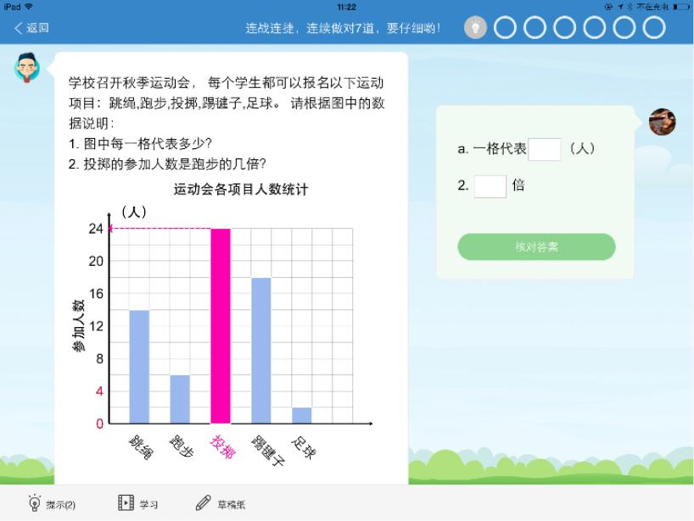

有余数的除法：
特色 4：孩子学了哪些内容？掌握程度如何？在同年级的孩子中处于什么水
平？这些问题大家都很关心，根据翼学院提供的数据图表，家长可以一目了然
地了解，做到心中有数。
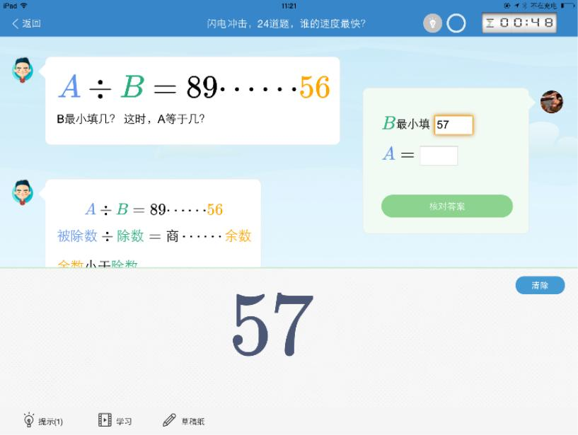

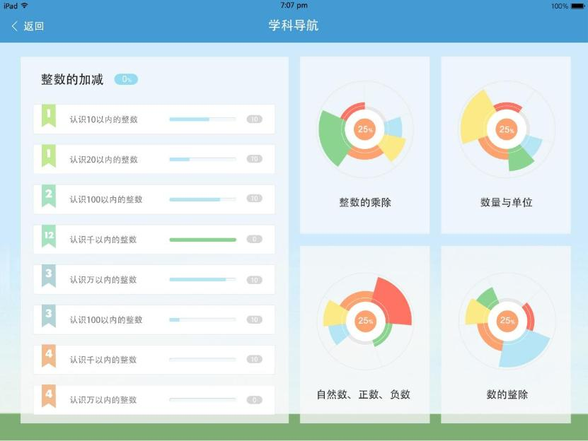
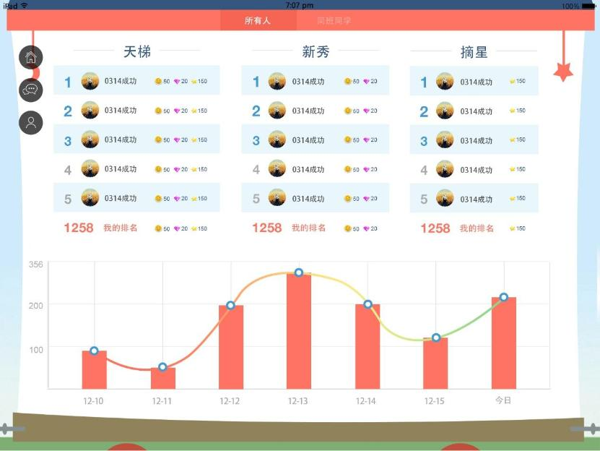

翼学院已经在苹果的应用商店上架，如果您是家长，可以在苹果 App
Store 上搜索关键字”翼学院”，下载翼学院学生版，目前提供的是 IPAD 版
本，适用于 iOS7.0+。
同时，通过订阅 1school 微信公众号，家长们可以了解到最新的互联网数
字化学习资源，教育资讯，教育心得。如在应用使用方面有任何疑问，可以直
接在 1school 公众平台中发信息给翼学院，翼学院最新的版本功能介绍可以直
接在 1school 公众平台内进行查看。
搜索微信公众号：1school 公共平台

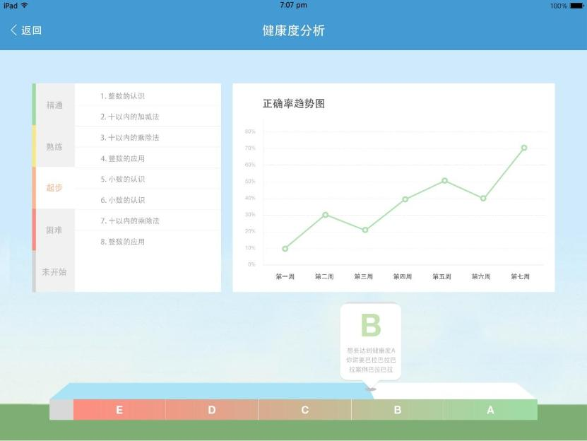

或长按下面的二维码图片，选择“识别图中二维码”。关注教育，关注翼
学院！
同时，翼学院也提供了供学校使用的教师版本，如果您是老师，也可以下
载翼学院教师版本，老师可以与使用学生版本的孩子进行互动，发布学习内
容，诊断学生的弱点，通过发放挑战的方式进行教学指导和干预等。
如果你是学校代表，希望使用翼学院作为学校数字化（互联网）教学的平
台，可访问翼学院的官方网址：www.1school.com.cn 了解详情，或致电
15317005780。



